Compétences
L’engagement : s’intégrer dans une démarche collaborative et enrichir son travail ou sa réflexion grâce à cette démarche.
La règle et le droit : comprendre les raisons de l'obéissance aux règles et à la loi dans une société démocratique.
Questions

- Doc. 1 Indiquez le chef des armées françaises

- Doc. 1 Identifiez les quatre corps de l’armée.

- Doc. 1 Qui peut décider l’entrée en guerre de la France ?

- À votre avis, pour quelle raison ce n’est pas le président de la République qui a cette responsabilité dans notre démocratie ?

- Doc. 2 Retrouvez le type d’armée que possède la France et indiquez la date de sa création.
Etudiez les documents et répondez aux questions sur une feuille de classeur.

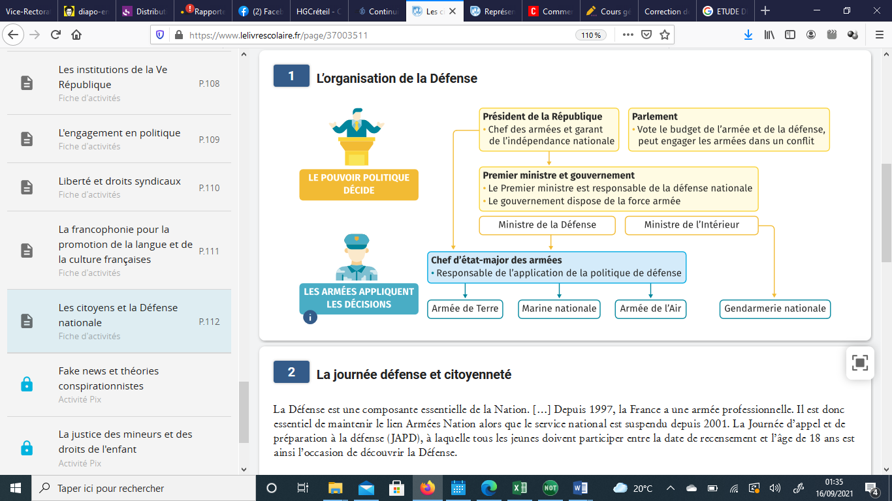

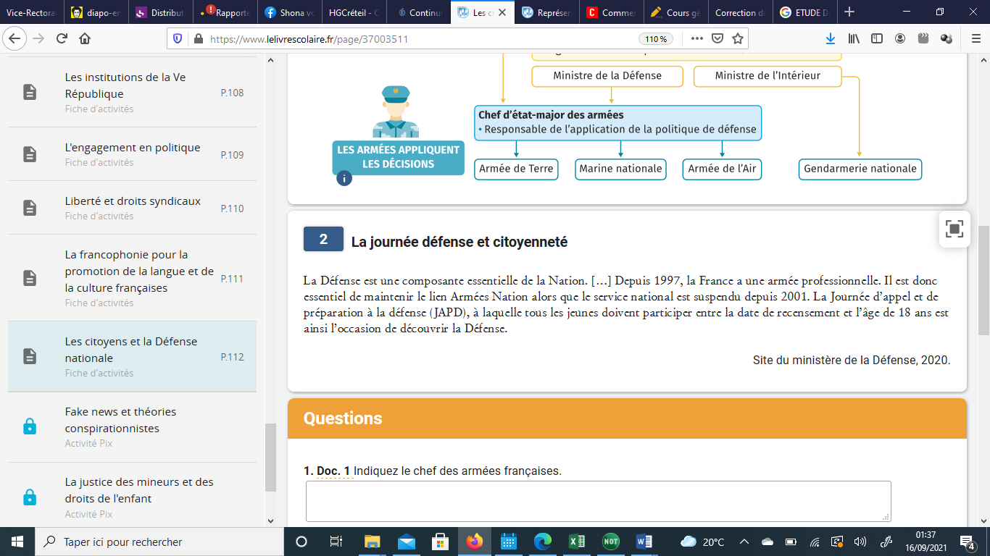

« Les gestes citoyens : pour qui ? Pourquoi ? » : s’interroger sur le confinement, le respect des règles, l’intérêt individuel et collectif.

- Donne la nature du document, sa date et la source.
…………………………………………………………………………………….
…………………………………………………………………………………….
…………………………………………………………………………………….

- Quelles sont les nouvelles restrictions ( décisions) du Haut-Commissaire ?
…………………………………………………………………………………….
…………………………………………………………………………………….

- Pourquoi le haussariat et le gouvernement de la Nouvelle-Calédonie ont-ils pris cette décision ?
…………………………………………………………………………………….
…………………………………………………………………………………….

- Quels sont les devoirs des calédoniens en cette période de confinement ?
…………………………………………………………………………………….
…………………………………………………………………………………….
…………………………………………………………………………………….

- Que dirais-tu à un camarade de classe qui ne respecte pas ces nouvelles règles : rédige 5 à 8 lignes.
…………………………………………………………………………………….
…………………………………………………………………………………….
…………………………………………………………………………………….
…………………………………………………………………………………….
…………………………………………………………………………………….
…………………………………………………………………………………….

